[蚌埠医科大学第一附属医院论文为何被撤？数据疑点引发学术风波](https://mp.weixin.qq.com/s?__biz=MzAwNzc1NjU0Ng==&mid=2648112449&idx=1&sn=96b61be337685cc7d7386810dba9fc71)

原创科研正气-唯一号[科研正气](javascript:void(0);)2025-04-19 18:02:00福建



**质疑资讯**

近日，一篇由蚌埠医科大学第一附属医院研究团队发表的论文因数据问题被撤稿，引发学术界广泛关注。这篇论文原发表于2018年，研究内容聚焦丹皮酚诱导胃癌细胞凋亡的分子机制，但随后被质疑数据存在异常，最终于2025年4月被撤回。

##\





第一作者：付军（Jun Fu，蚌埠医科大学第一附属医院）

通讯作者：朱冰（Bing Zhu，蚌埠医科大学第一附属医院）

第一单位：蚌埠医科大学第一附属医院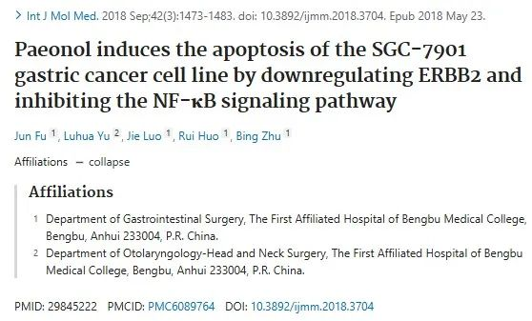

**质疑内容**

2018年5月，蚌埠医科大学第一附属医院的研究团队在《国际分子医学杂志》（International Journal of Molecular Medicine）上发表了一篇题为《丹皮酚通过下调ERBB2和抑制NFκB信号通路诱导SGC7901胃癌细胞凋亡》（Paeonol induces the apoptosis of the SGC7901 gastric cancer cell line by downregulating ERBB2 and inhibiting the NFκB signaling pathway）的论文。研究指出，丹皮酚能够通过调控特定分子信号通路，诱导胃癌细胞凋亡。

然而，该论文在2020年12月首次遭到国际学术打假人Elisabeth M. Bik的质疑。她在学术质疑平台PubPeer上指出，论文中的图7存在数据异常。Bik表示：“所有面板似乎显示出高度相似的数据点组。尽管随着丹皮酚浓度的增加，数据点数量有所变化，但基本的点集却几乎完全相同。”这一问题引发了对实验数据真实性的担忧。

2025年4月，另一位学术质疑者Hoya camphorifolia在PubPeer上更新了相关质疑，并指出：“图7的流式细胞数据虽然显示点的数量随着丹皮酚浓度增加而变化，但不同面板的点图案却高度相似。如果这些实验是独立进行的，这种情况是不可预期的，暗示实验设计或数据处理可能存在问题。”

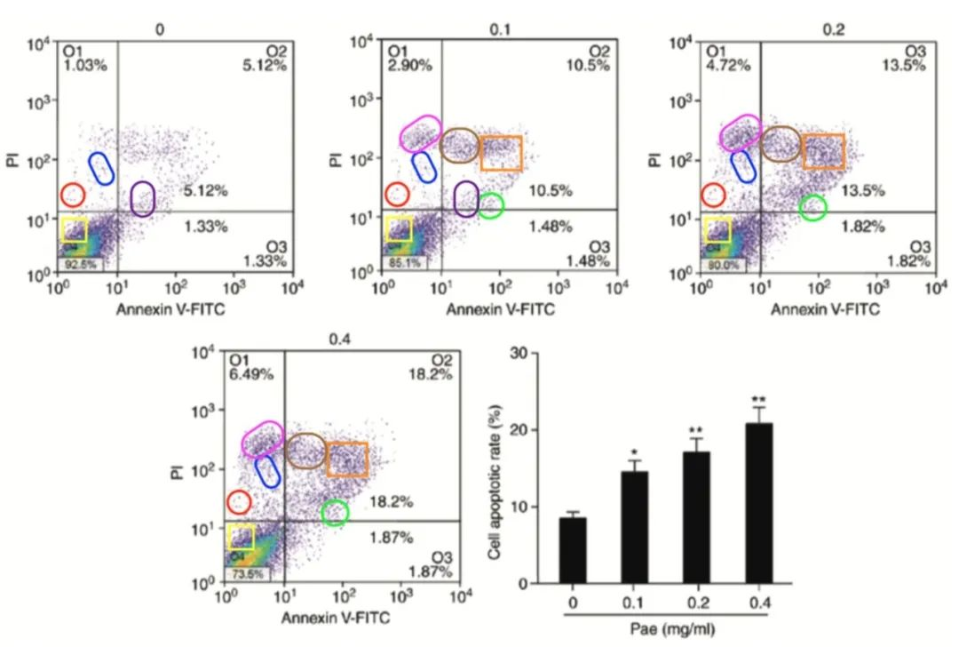

__参考链接  
 __

https://pubpeer.com/publications/069478C636737CA9313AF2809DF45C#0

**免责声明**

本公众号转载的信息来源于 PubPeer、Pubmed及相关期刊，涉及的人名、单位均为音译。对于文章内容的真实性、完整性及及时性，本公众号不作任何保证或承诺，内容仅供读者参考。  
 如任何单位或个人认为本内容可能涉嫌侵犯其合法权益，请及时向我们提交书面权利通知及详细侵权情况，我们将依法尽快移除相关涉嫌侵权的内容。  
 若您有任何建议，欢迎随时与客服联系。

**第三方客服QQ账号：3970604145**

